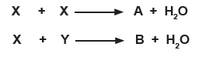Soru 1  Bir bitki hücresinde disakkarit sentezi gerçekleşmektedir. Bu reaksiyonlar ile ilgili olarak hangisi söylenemez?  A) X glikozdur.  B) Y fruktozdur.  C) A maltozdur.  D) B laktozdur.  E) İki reaksiyon da anaboliktir.  Soru 2  ATP molekülü ile ilgili aşağıdakilerden hangisi yanlıştır?  A) Yapısında 3 tane fosforik asit vardır.  B) Uzun süre depo edilir.  C) İki tane yüksek enerjili bağa sahiptir.  D) Hücreden hücreye aktarılamaz.  E) Sentezlenmesine fosforilasyon denir.  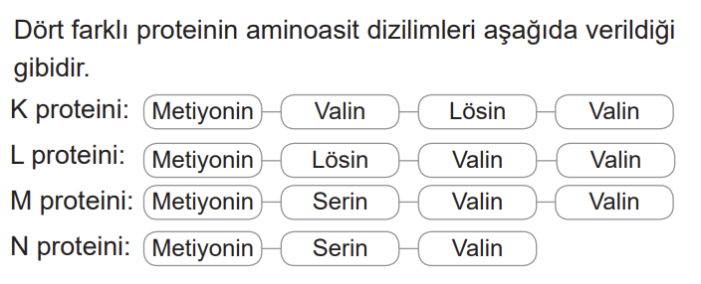Soru 3  Buna göre,  I. K ve L proteinlerinin farklı olması aminoasit çeşitliliğinden kaynaklanmaktadır.  II. L ve M proteinlerindeki farklılık aminoasit sayılarından kaynaklanmaktadır.  III. M ve N proteinlerinin farklı olması aminoasit dizilişlerinin farklı olmasından dolayıdır.  IV. M ve N proteinlerinin sentezlenmesi için şifre veren gen bölümleri farklıdır.  ifadelerinden hangileri doğrudur?  A) Yalnız III  B) Yalnız IV  C) I ve III  D) II ve IV  E) I, II ve IV  Soru 4  DNA molekülü ile ilgili,  I. Kalıtsal bilgiyi depolar  II. Hücre yönetimini sağlar  III. Tüm canlı hücrelerde bulunur  verilenlerden hangileri doğrudur?  A) Yalnız I  B) Yalnız II  C) Yalnız III  D) I ve II  E) I, II ve III  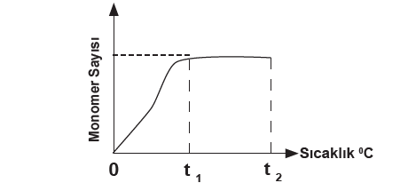Soru 5  Yukarıda bir çeşit organik bileşiğin kimyasal sindirimi ile ilgili grafik verilmiştir.  Bu grafiğe göre;  I. Kimyasal sindirime uğrayan bileşik bir çeşit polisakkarit olabilir  II. 0 - t₁ aralığında enzim aktiftir  III. t₁ anından sonra enzim-substrat kompleksi artmaktadır  IV. t₁ - t₂ aralığında reaksiyon hızı değişmemektedir  maddelerinden doğru olanlar hangileridir?  A) Yalnız I  B) I ve II  C) III ve IV  D) I, II ve III  E) I, II, III ve IV  Soru 6  Vitamin bakımından zengin besinler tazeyken tüketilmelidir. Çünkü; ısı, ışık, bekletme, metallerle temas gibi faktörler vitaminlerin yapısını bozar.  Buna göre vitaminler aşağıdaki besin gruplarından hangisine benzetilebilir?  A) Proteinler  B) Karbonhidratlar  C) Lipitler  D) Mineraller  E) Tuzlar  Soru 7  Bir bitki hücresinde;  I. Glikoz  II. Glikojen  III. Nişasta  IV. Kitin  V. Selüloz  gibi karbonhidrat çeşitlerinden hangilerinin sentezi gerçekleşmez?  A) I ve II  B) II ve III  C) II ve IV  D) III, IV ve V  E) I, III ve V  Soru 8  I. Azotlu organik baz  II. 5 karbonlu şeker  III. 6 karbonlu şeker  IV. Fosforik asit  Yukarıda verilenden hangileri bir nükleotitin yapısında bulunur?  A) I, II ve III  B) I, II ve IV  C) I, III ve IV  D) I ve IV  E) I, II, III ve IV  Soru 9  X kabında DNA, Y kabında RNA hidroliz ediliyor.  I. Riboz  II. Fosforik asit  III. Timin bazı  IV. Guanin bazı  V. Adenin nükleotid  Yukarıdaki moleküllerden hangilerine her iki kapta da rastlanabilir?  A) I ve II  B) I ve IV  C) II ve III  D) II ve IV  E) II ve V | Soru 10  Nişasta ve glikojen molekülleri için;  I. çok sayıda glikoz molekülünden oluşma  II. bitkiler tarafından sentezlenme  III. dehidrasyon sentezi ile oluşma  verilenlerden hangileri ortaktır?  A) Yalnız I  B) Yalnız II  C) Yalnız III  D) I ve II  E) I ve III  Soru 11  Aşağıdakilerden hangisi lipitlerle ilgili değildir?  A) Hücre zarının yapısına katılır.  B) Vücutta karbonhidratların ve proteinlerin fazlası yağ olarak depo edilir.  C) Bazı hormonların yapısına katılır.  D) Derinin altında bulunarak ısı kaybını önler.  E) Bütün canlılarda yağ doku oluşumunu sağlar.  Soru 12  Protein çeşidi ve görevleri ile ilgili,  I. Hemoglobin, kan dokuda oksijen ve karbondioksidin taşınmasında görev alır  II. Aktin ve miyozin, kas dokuda kasların kasılmasını sağlar  III. Glikoproteinler, hücre zarında hücrelerin birbirini tanımasında görevlidir  verilenlerden hangileri doğrudur?  A) Yalnız I  B) I ve II  C) I ve III  D) II ve III  E) I, II ve III  Soru 13  Dehidrasyon sentezinin maksimum olduğu bir hücrede;  I. ATP tüketimi artar  II. Su miktarı azalır  III. Enzim miktarı azalır  olaylarından hangileri gerçekleşir?  A) Yalnız I  B) Yalnız II  C) Yalnız III  D) I ve II  E) II ve III  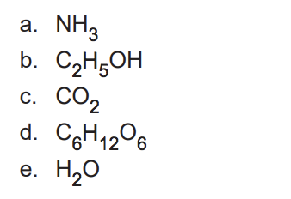Soru 14  Yukarıda verilen bileşikler organik ve inorganik yapıda olanlar şeklinde sınıflanırsa seçeneklerden hangisi doğru olur?  A) Organik İnorganik  a ve c b, d ve e  B) Organik İnorganik  b ve d a, c ve e  C) Organik İnorganik  b, c ve d a ve e  D) Organik İnorganik  b, d ve e a ve c  E) Organik İnorganik  a, c ve e b ve d  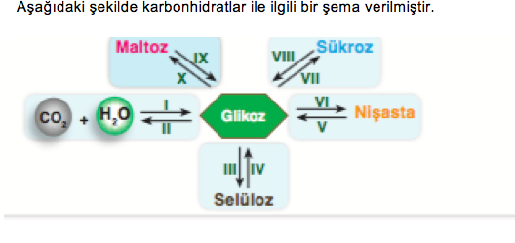  Soru 15  Bu şemaya göre aşağıda verilen bilgilerden hangisi yanlıştır ?  A) VII ve X numara ile gösterilen olaylar dehidrasyondur.  B) I numara ile gösterilen olayı bitkiler gerçekleştirir.  C) II numara ile gösterilen olay solunumdur.  D) V numara ile gösterilen olayda ATP harcanır.  E) III ile gösterilen olay hücre içinde meydana gelir.  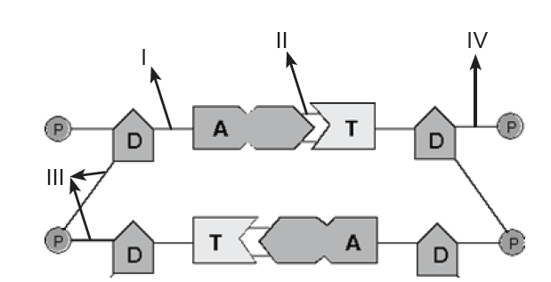  Soru 16  Yukarda verilen DNA molekülünde I, II, III ve IV nolu bağların adları hangi seçenekte doğru verilmiştir?  A) I:Glikozit, II:Hidrojen, III:Fosfodiester, IV:Ester  B) I:Fosfodiester, II:Ester, III:Hidrojen, IV:Glikozit  C) I:Hidrojen, II:Fosfodiester, III:Glikozit, V:Ester  D) I:Ester, II:Hidrojen, III:Fosfodiester, IV:Glikozit  E) I:Ester, II:Glikozit, III:Hidrojen, IV:Fosfodiester  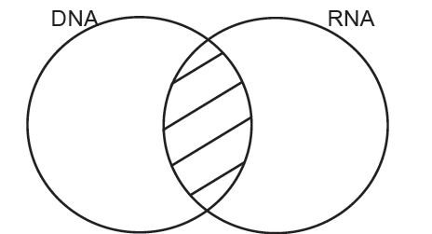  Soru 17  Taralı olan bölgeye aşağıdakilerden hangisi yazılabilir?  A) Çift zincirli olma  B) Deoksiriboz şekeri bulundurma  C) Kendini eşleyebilme  D) Protein sentezinde görev alma  E) Urasil bazı taşıma  Soru 18  Adenin nükleotit ve toplam nükleotit sayısı bilinen bir DNA molekülü ile ilgili;  I. tek zincirindeki nükleotit sayısı  II. toplam guanin sayısı  III. hidrojen bağı sayısı  yukarıda verilenlerden hangileri hesaplanabilir?  A) Yalnız I  B) Yalnız II  C) Yalnız III  D) I ve II  E) I, II ve III
CEVAPLAR: 1-D 2-B 3-B 4-E 5-B 6-A 7-C 8-B 9-E 10-E 11-E 12-E 13-A 14-B 15-D 16-A 17-D 18-E

